1. 部署单点登录

1、创建单点登录需要用到的表，见文件



2、录入系统数据，暂时没有管理页面，所有采用直接录数据的形式进行，比如：如果想从融水单点登录到柳东，则需要录入两个系统的一些信息，如下

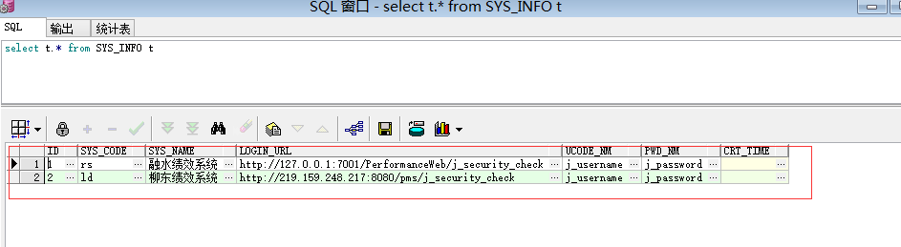

3、修改jdbc.properties配置文件

（1）在war包config目录下，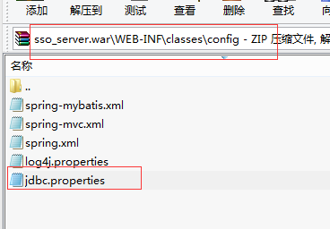

（2）修改数据源

按自己的实际情况进行修改，将数据配置成第1点创建表所在的数据库

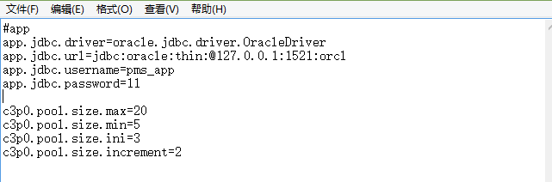

4、将sso_server部署到tomcat

访问：[http://ip:端口/sso_server ,有页面显示，说明部署成功](http://ip:端口/sso_server,有页面显示，说明部署成功)

1. 在融水war包中修改单点登录的服务访问地址和系统代号，其他系统代号第一大点中第二小点录入的数据一致

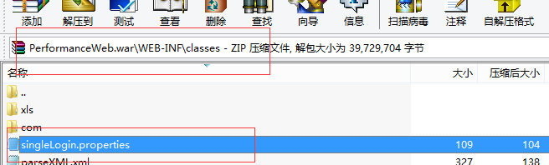

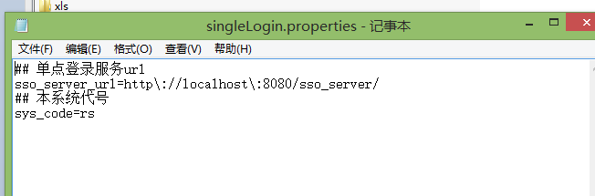

1. 在融水系统中挂菜单

-- 进入柳州系统

url:/PerformanceWeb/singleLogin?toSysCode=ld&service=http://219.159.248.217:8080/pms

-- 设置柳州账号

url:/PerformanceWeb/singleLogin?toSysCode=ld&type=2

参数说明：

toSysCode 表示需要单点登录到系统代号，取决于上面第一大点中第二小点录入的数据

Service 表示需要单点登录到的页面的路径

1. 表结构

drop table SYS_INFO cascade constraints;

/*==============================================================*/

/* Table: SYS_INFO */

/*==============================================================*/

create table SYS_INFO (

ID varchar2(32) not null,

SYS_CODE varchar2(32),

SYS_NAME varchar2(255),

LOGIN_URL varchar2(255),

UCODE_NM varchar2(255),

PWD_NM varchar2(255),

CRT_TIME varchar2(20),

constraint PK_SYS_INFO primary key (ID)

);

comment on table SYS_INFO is

'系统信息表';

comment on column SYS_INFO.ID is

'主键';

comment on column SYS_INFO.SYS_CODE is

'系统代号';

comment on column SYS_INFO.SYS_NAME is

'系统名称';

comment on column SYS_INFO.LOGIN_URL is

'登录url';

comment on column SYS_INFO.UCODE_NM is

'登录账号的名称';

comment on column SYS_INFO.PWD_NM is

'登录密码的名称';

comment on column SYS_INFO.CRT_TIME is

'创建时间';

create table SYS_USER_LINK_INFO (

ID varchar2(32) not null,

SYS_ID varchar2(32),

PARENT_ID varchar2(32),

USERNAME varchar2(255),

PASSWORD varchar2(255),

CRT_TIME varchar2(20),

constraint PK_SYS_USER_LINK_INFO primary key (ID)

);

comment on table SYS_USER_LINK_INFO is

'系统用户关联信息';

comment on column SYS_USER_LINK_INFO.ID is

'主键';

comment on column SYS_USER_LINK_INFO.SYS_ID is

'系统关联ID';

comment on column SYS_USER_LINK_INFO.PARENT_ID is

'父ID';

comment on column SYS_USER_LINK_INFO.USERNAME is

'用户名';

comment on column SYS_USER_LINK_INFO.PASSWORD is

'密码';

comment on column SYS_USER_LINK_INFO.CRT_TIME is

'创建时间';